Unit 6 Lesson 1: Midamos en mitades de pulgada

WU ¿Qué sabes sobre las pulgadas? (Warm up)

Student Task Statement
¿Qué sabes sobre las pulgadas?

1 Midamos en el salón

Student Task Statement
Usa la regla que te dio tu profesor para medir la longitud de algunos objetos del salón. Prepárate para discutir cómo razonaste.
objeto | longitud (pulgadas)
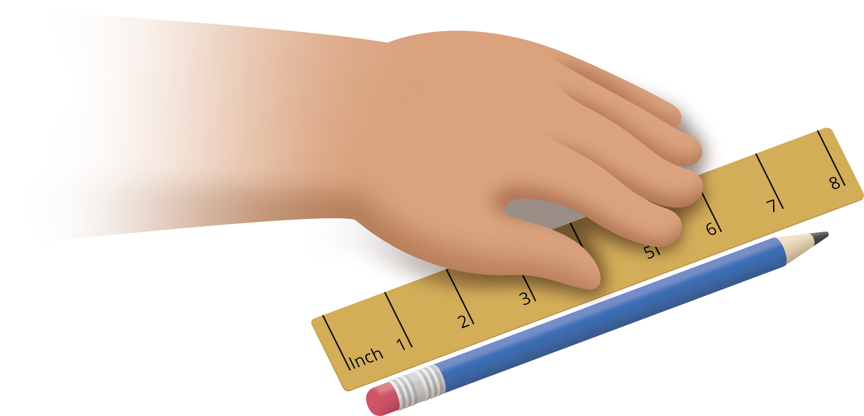

2 Partamos pulgadas en mitades

Student Task Statement
Vas a necesitar una regla de una actividad anterior.
- Con tu compañero, parte cada pulgada de la regla en mitades de pulgada.
- Usa la regla que tiene marcadas las mitades de pulgada para medir las longitudes de algunos objetos del salón.
objeto | longitud (pulgadas)
© CC BY 2021 Illustrative Mathematics®

